Inspectoratul pentru Situații de Urgență
„PETRODAVA”al Județului Neamț
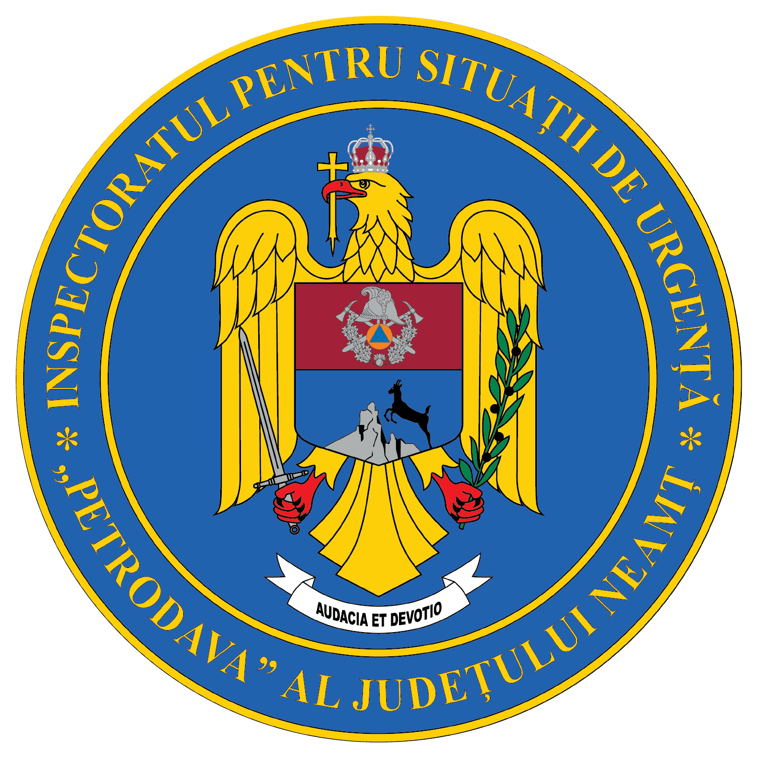
Contact: 0742025144, 0233/216.815, fax: 0233/211.666
Email:relatii.publice@ijsunt.ro

COMUNICAT DE PRESĂ

– Exerciţiu–
„Activitatea Detaşamentului de Pompieri Roman pentru intervenţiaâ
în cazul producerii unui incendiu la o stație de distribuție
produse petroliere ce din municipiul Roman”
În ziua de 26.01.2022, ora 19:00, prin sistemul S.N.U.A.U. „112” Neamţ, dispeceratul ISU primeşte un anunţ de la un angajat al Stației de distribuție carburanți Petrom despre producerea unei explozii urmată de un incendiu la un autoturism ce alimenta la una din pompele stației. Din informațiile oferite de apelant în interiorul autoturismului incendiat a fost surprinsă o persoană, existând pericol de propagare al incendiului la pompele de carburanți învecinate cât și la sediul administrativ al stației
Participanţi:
- Inspectoratul pentru Situaţii de Urgenţă “Petrodava” al judeţului Neamţ (2 autospeciale pentru stingere, 2 ambulanțe SMURD (EPA, TIM), 1 autospecială pentru descarcerare și 2 autoturisme de serviciu cu 15 de cadre militare);
- S.C. PETROM MARKETING SRL - Stație Distribuție Produse Petroliere Roman
- Inspectoratul de Poliţie Judeţean Neamţ;
- Serviciul Voluntar pentru Situaţii de Urgenţă Roman.

Compartimentul Informare şi Relaţii Publice

